I n f o r m á c i a

SPRÁVA O OPRÁVNENOM MERANÍ EMISIÍ
SO₂ a TZL v odpadovom plyne vo výduchoch z kotlov HK1 – HK4 inštalovaných v Horúcovodnej kotolni prevádzky LCP 1v závode:

Tepláreň Martin, prevádzka: Výroba tepla a el. energie

Prevádzkovateľ: MH Teplárenský holding, a.s., závod Martin
Turbínová 3, 831 04 Bratislava
IČO: 36 211541

Miesto/Lokalita: závod Martin
Robotnícka 17, 036 80 Martin

Zodpovedná – kontaktná osoba: Mgr. Zdenka Jančová
prevádzkovateľa za informáciu: oddelenie životného prostredia
Robotnícka 17, 036 80 Martin
adresa elektronickej pošty: zdenka.jancova@mhth.sk

Evidenčné číslo informácie: 01/2026 Dátum vydania: 13.01. 2026

Názov akreditovaného skúšobného laboratória/ EKO-TERM SERVIS s. r. o.
oprávnenej osoby podľa § 58 ods. 2 písm. a) Napájadlá 11/2743, 040 12 Košice
zákona č. 146/2023 Z. z.: IČO: 31 695 671
Osoba zodpovedná za oprávnenú kalibráciu a skúšku (vedúci technik) a inšpekciu zhody (inšpektor) podľa § 58 ods. 3 zákona č. 146/2023 Z. z. o ochrane ovzdušia: |  | Ing. Juraj Bél  rozhodnutie MŽP SR o vydaní osvedčenia zodpovednej osoby č. 46098/2014 zo dňa 07.10.2014
Osvedčenie skúšobného laboratória
o akreditácii: Osvedčenie o akreditácií č. S-188, aktuálne vydanie na web
stránke SNAS: https://ais.snas.sk/ais/#!WebReports/2/list.accredited.subject.search.byfield/AccreditedSubjectsByFields

Správa o meraní číslo: 02/472/2025 Dátum vydania: 16.12.2025

Druh oprávneného merania: Oprávnené meranie hodnoty fyzikálno-chemickej veličiny, ktorou je vyjadrený emisný limit a hodnoty súvisiacej stavovej a referenčnej veličiny, ktorá sa vzťahuje priamo na emisie podľa písm. a) bodu 1 prílohy č. 9 zákona č. 146/2023 Z.z. o ochrane ovzdušia.
Oprávnené meranie hodnoty fyzikálno-chemickej veličiny, ktorou je vyjadrený reprezentatívny individuálny hmotnostný tok, s ktorého použitím sa vypočítava vypúšťané množstvo emisií podľa písm. a) bodu 3 prílohy č. 9 zákona č. 146/2023 Z.z. o ochrane ovzdušia.

Deň oprávneného merania: 10.11 – 12.11.2025

Účel oprávneného merania:
- Periodické oprávnené meranie emisií podľa rozhodnutia SIŽP IŽP Žilina č. 6529/77/2022-29829/2022/770104/Z52 autoremadúra zo dňa 25.08.2022 a podľa rozhodnutia SIŽP IŽP Žilina č. 8906/77/2024-31189/2024/770390104/Z60 zo dňa 21.08.2024.
- Spôsob a požiadavky na zisťovanie množstva emisií – rozhodnutie OÚ Martin OSZP č. OU-MT-OSZP-2020/013885-002 zo dňa 31.08.2020.

Upozornenie: Táto informácia nie je správou o oprávnenom meraní emisií podľa § 22 ods. 6 zákona č. 146/2023 Z. z. o ovzduší a nie je určená na účely úradných konaní pred orgánmi štátnej správy ochrany ovzdušia alebo správnymi orgánmi integrovaného povoľovania.

Súhrn:

Periodické oprávnené meranie emisií podľa rozhodnutia SIŽP IŽP Žilina č. 6529/77/2022-29829/2022/770104/Z52 autoremadúra zo dňa 25.08.2022 a podľa rozhodnutia SIŽP IŽP Žilina č. 8906/77/2024- 31189/2024/770390104/Z60 zo dňa 21.08.2024.

Prevádzka: | LCP 1 / Horúcovodná kotolňa  VAR PCZ: 0010001
Členenie technológie podľa:  času prevádzky:  Výrobno-prevádzkového výkonu  času charakteru zmien emisií:  Menovitý tepelný výkon / tepelný výkon  po as výkonu merania / palivo :  Suroviny a palivá: | Občasná  Jednorežimová  Ustálená  Tepelný výkon kotla HK1 – 14,3 MW / 11,99 MW / prevádzka ZP.  Tepelný výkon kotla HK2 – 14,3 MW / 11,87 MW / prevádzka ZP  Tepelný výkon kotla HK3 – 14,3 MW / 11,96 MW / prevádzka ZP  Tepelný výkon kotla HK4 – 14,3 MW / 11,86 MW / prevádzka ZP  Palivom horákov kotlov HK 1 a HK 4 je zemný plyn
prevádzka / miesto odberu vzorky | LCP1 – Horúcovodná kotolňa / samostatné výduchy z kotla HK1 – HK4
Merané zložky: | SO₂, TZL
Výsledky merania a EL: | Hmotnostná koncentrácia (ďalej len „c“) v mg/m³,
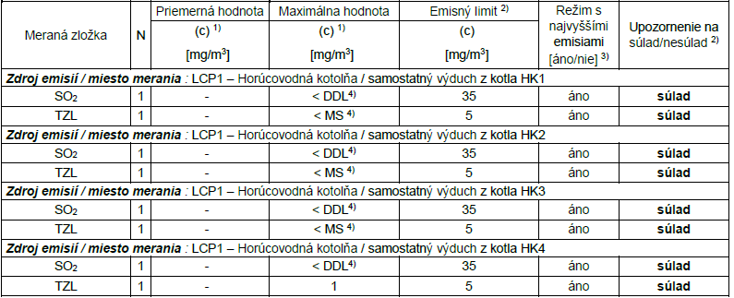

1) Stavové podmienky vyjadrenia hmotnostnej koncentrácie: 0 ºC, 101,3 kPa, suchý plyn, O_{2 ref} = 3 % obj, .
2) Emisná požiadavka, podmienky platnosti EL a hodnotenie jej dodržania určené rozhodnutím SIŽP IŽP Žilina č. 8906/77/2024-31189/2024/770390104/Z60 zo dňa 21.08.2024.
3) Hodnotenie režimu prevádzky uvedené v kapitole 5 tejto správy z merania.
4) Vypočítaná hodnota emisnej veličiny pod dolným detekčným limitom použitého meracieho systému , DDL_{SO2} = 5 mg.m⁻³ a pod medzou stanoviteľnosti použitej odberovej aparatúry, MS _{TZL} = 0,5 mg.m⁻³.

Spôsob a požiadavky na zisťovanie množstva emisií – rozhodnutie OÚ Martin OSZP č. OU-MT-OSZP-2020/013885-002 zo dňa 31.08.2020.

Prevádzka: | LCP 1 / Horúcovodná kotolňa  VAR PCZ: 0010001
Členenie technológie podľa:  času prevádzky:  Výrobno-prevádzkového výkonu  času charakteru zmien emisií:  Menovitý tepelný výkon / tepelný výkon  po as výkonu merania / palivo :  Suroviny a palivá: | Občasná  Jednorežimová  Ustálená  Tepelný výkon kotla HK1 – 14,3 MW / 11,99 MW / prevádzka ZP.  Tepelný výkon kotla HK2 – 14,3 MW / 11,87 MW / prevádzka ZP  Tepelný výkon kotla HK3 – 14,3 MW / 11,96 MW / prevádzka ZP  Tepelný výkon kotla HK4 – 14,3 MW / 11,86 MW / prevádzka ZP  Palivom horákov kotlov HK 1 a HK 4 je zemný plyn
prevádzka / miesto odberu vzorky | LCP1 – Horúcovodná kotolňa / samostatné výduchy z kotla HK1 – HK4
Merané zložky: | SO₂, TZL
Výsledky merania a EL: | reprezentatívny hmotnostný tok (ďalej len „RHT“) v g/h  hmotnostný tok (ďalej len „HT“) v g/h
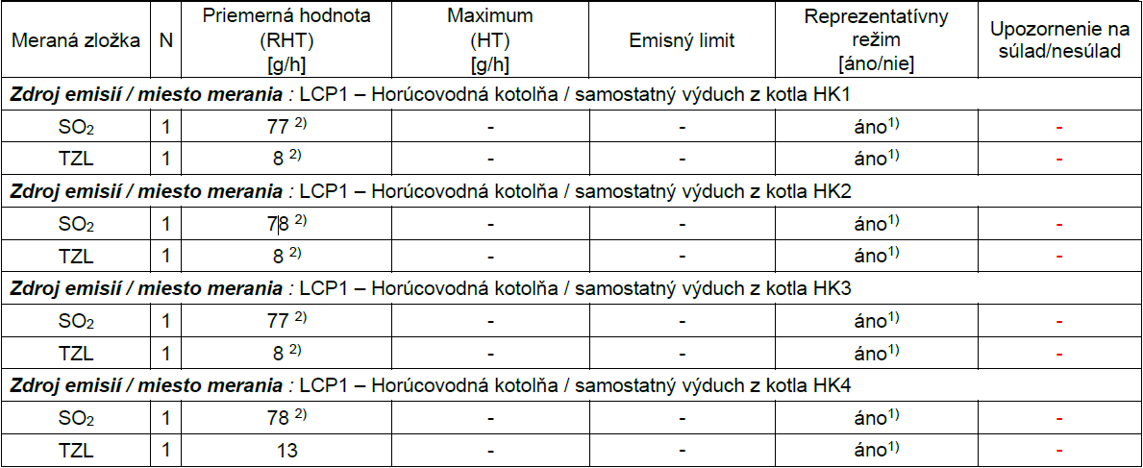

¹⁾ Výsledky sú reprezentatívne pre režim prevádzky nastavený prevádzkovateľom. Sledovanie vybraných prevádzkových parametrov počas merania je uvedené v kapitole 5.
²⁾ Hodnoty RHT sú vypočítané z hodnôt DDL a MS pre príslušné ZL a priemernej hodnoty objemového prietoku.

